PHỤ LỤC 07
ĐỊNH CỠ MODULE TÌM KIẾM VECTOR PHỤC VỤ NGHIỆP VỤ
Tìm kiếm nâng cao Mybox

YÊU CẦU BÀI TOÁN
- Thông tin hệ thống
STT |  | Nội dung
1 | Mô tả hệ thống | Module vector search phục vụ các tác vụ biometric search như facesearch cho phép trích xuất thông tin, lưu trữ dưới dạng vector và tìm kiếm so khớp thông tin.
2 | Đơn vị phát triển | Trung tâm Công nghệ thông tin (CNTT)
3 | Thời gian phát triển | Hệ thống được xây dựng năm 2024
4 | Đầu mối định cỡ | Trung tâm Giải pháp CNTT và Dịch vụ số - Khối Giải pháp CNTT và Dịch vụ số – VTT – đơn vị yêu cầu: ductm6  Trung tâm CNTT- đơn vị phát triển: Hainv102, Minhca  Phòng Hệ thống - đơn vị thẩm định: Haipn
5 | Mục đích | Tài liệu sizing là sở cứ cho việc cấp phát  tài nguyên, phục vụ triển khai  tính năng AI trên hệ thống Mybox để phục vụ kinh doanh vào năm 2025.
6 | Cơ sở định cỡ | Tham chiếu Module Facesearch có sẵn của TT.CNTT – VTT  Tham chiếu nghiệp vụ video bot xác minh khách hàng.  Tham chiếu hệ thống Video xác minh khách hàng.
7 | Nguyên tắc định cỡ | Đảm bảo khả năng dự phòng: Các thiết bị phần cứng phải đảm bảo hoạt động với cơ chế dự phòng active-active hoặc active-standby.  Đảm bảo hiệu suất hoạt động (KPI): Tải CPU không quá 75%, RAM không vượt quá 90% và ổ cứng không vượt quá 80%.  Hệ số dự phòng sai số tính toán: 1.1
- Thông tin đầu vào chi tiết
STT | Đầu vào | Giá trị định cỡ | Hệ thống tham chiếu | Ghi chú
1 | Số lượng người dùng  đồng thời (CCU) | 550CCU | 32CCU | Giá trị định cỡ CCU lấy theo 1% của 500K khách hàng active Mybox
2 | Số lượng bản ghi Index trên hệ thống | Gần 1 triệu file trong 1 ngày | Sizing theo 500K users | Số liệu: Tổng số thuê bao target của kinh doanh là 500K user trong năm 2025
3 | Môi trường triển khai ứng dụng | OS: Linux,  ELK stack,  WS/APP: PHP, Java | OS: Linux,  ELK stack,  WS/APP: PHP, Java

Các thông tin đầu vào được thống nhất và yêu cầu từ kinh doanh. Tham khảo ảnh đính kèm:
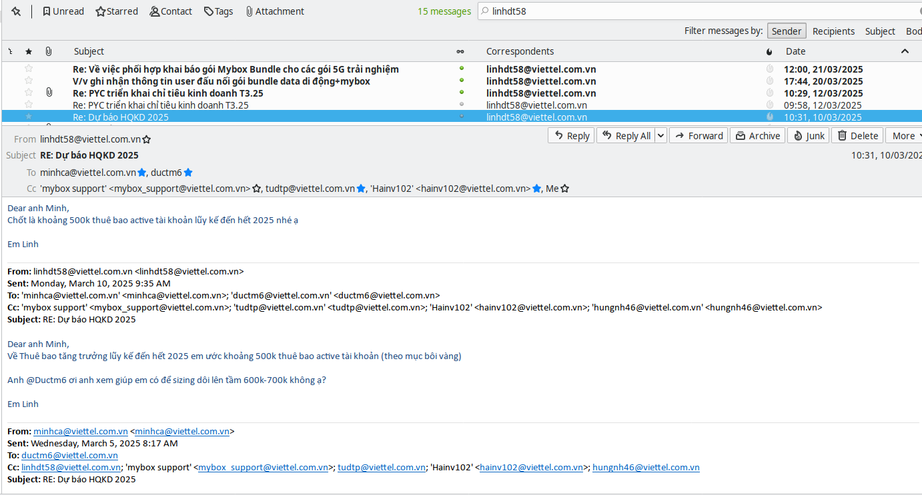

GIẢI PHÁP THIẾT KẾ
- Quan điểm thiết kế
Module cung cấp service chuyển dữ liệu dạng ảnh, doc… thành dạng vector, thực hiện lưu trữ, tìm kiếm
- Ứng dung cho dữ liệu là hình ảnh, docx..
- Có thể mở rộng thêm cho dữ liệu dạng vector (ví dụ âm thanh)
- ……………..
- Mô hình tổng thể

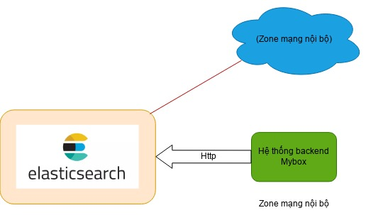
Hình 1: Mô hình tổng thể

Chức năng của các module:
ELK Stack (Elastic search):
  - Lưu trữ, index dữ liệu
  - Search engine hỗ trợ tìm kiếm thông tin, so khớp dữ liệu vector
  - Lưu trữ, giám sát log tập trung

Công nghệ sử dụng:
- App:
  - PHP, Java: Xây dựng webapps, tiến trình xử lý nghiệp vụ
- Elastic search

TÍNH TOÁN CẤU HÌNH PHẦN CỨNG

Định cỡ thiết bị máy chủ

Định cỡ cụm máy chủ ELK (Elasticsearch)

Tham chiếu với server đang triển khai ELK trên môi trường production

- Hệ thống đang triển khai phần ELK trên server App(10.207.189.191, 10.207.189.192, 10.207.189.193)
- Cấu hình hiện tại của server app:
STT | IP | Tên máy | Hostname | CPU | RAM | Cint_rat  e_2017
1 | 10.207.189.191 | Máy chủ APP | mylife06 | 28 vCPU | 37 GB | 82.2
2 | 10.207.189.192 | Máy chủ APP | mylife07 | 28 vCPU | 37 GB | 82.2
3 | 10.207.189.193 | Máy chủ APP | mylife08 | 28 vCPU | 37 GB | 82.2

- Thực hiện đo tải các server trong khoảng thời gian ngày 18/03/2025 với 32CCU:
- Server APP 10.207.189.191(mylife06):
- CPU
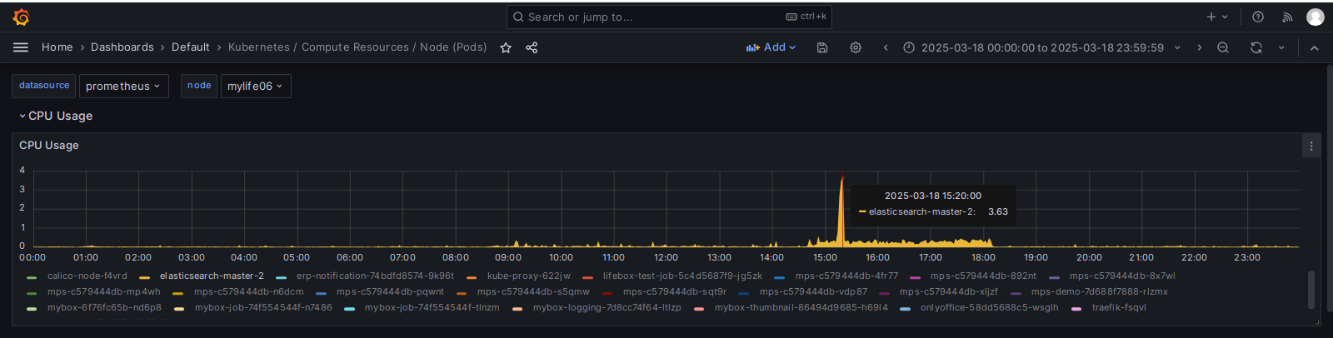

Tải của CPU ghi nhận được ngưỡng cao nhất 14.9%

- RAM

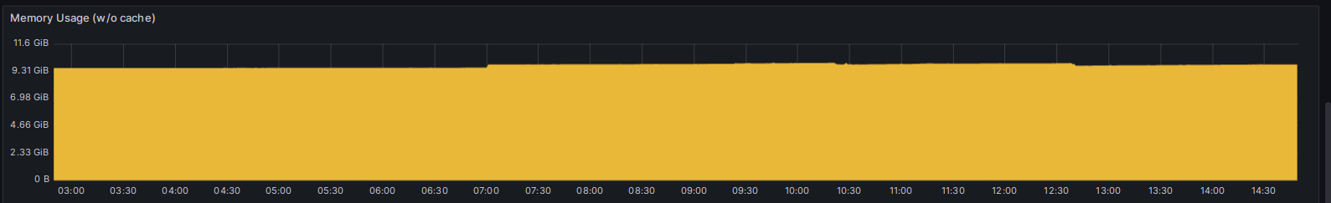

Tải ghi nhận được 10 GB (27.02%)

- Server APP 10.207.189.192(mylife07):
- CPU
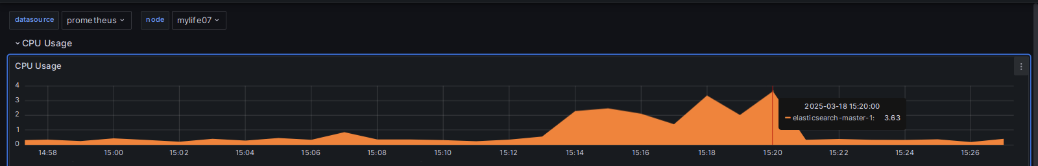

Tải của CPU ghi nhận được ngưỡng cao nhất 12.96%

- RAM

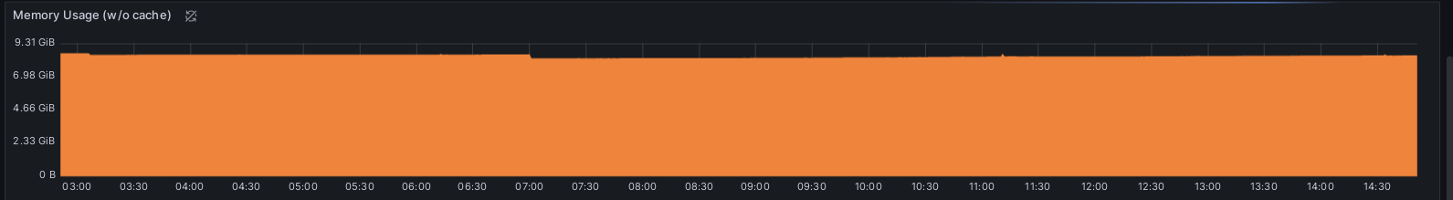
Tải ghi nhận được 8,69 GB (23.48%)

- Server APP 10.207.189.193(mylife08):
- CPU
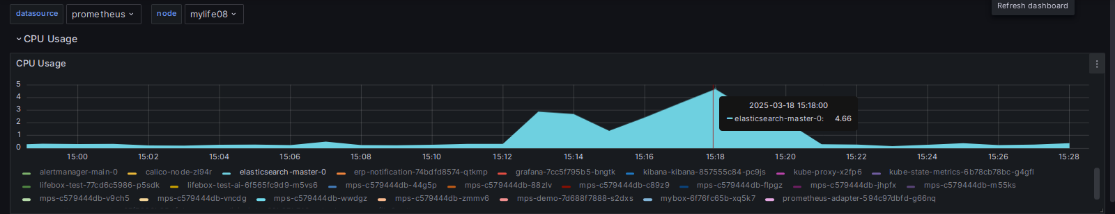

Tải của CPU ghi nhận được ngưỡng cao nhất 16.64%

- RAM

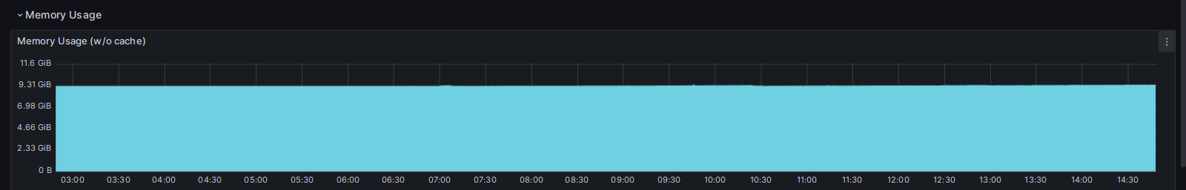
Tải ghi nhận được 9,41 GB (25.43%)

Bảng tổng hợp
STT | IP | Tên ứng dụng | APP/DB | Số  Session | Tải  RAM  95th  Percentize | Tải  CPU  95th  Percentize | RAM  used  (GB) | Cint
1 | 10.207.189.191 | Mybox-demo | APP | 32 | 27.02% | 14.9% | 10 | 12.25
2 | 10.207.189.192 | Mybox-demo | APP | 32 | 23.48% | 12.96% | 8.69 | 10.65
3 | 10.207.189.193 | Mybox-demo | APP | 32 | 25.43% | 16.64% | 9.41 | 13.69
4 | Tài nguyên sử dụng cho 32 CCU |  |  |  |  |  | 28.75 | 36.59

Cấu hình chỉ số KPI ứng dụng:
Cấu hình CPU App
KPI CPU | 75%
KPI RAM | 90%
- Từ bảng trên tính toán ra được theo tỉ lệ dự phòng 1,1:
Với 550 CCU ta cần cấu hình sau:

STT | Thông số | Thông số Máy chủ App | Ghi chú
1 | RAM cho 32CCU | 28.75
2 | Cint cho 32 CCU
3 | Số CCU | 550
4 | RAM cần cho 550 CCU | 28.75*(550/32)*1.1/0.9~ 589.87GB | KPI 90%,  Ksaiso=1.1
5 | Cint | 36,59*(550/32)*1.1/0.75 ~ 922.37 | KPI 75%,  Ksaiso=1.1

- Từ 2 phần tính toán tổng tài nguyên RAM và CPU cho xử lý là:
o RAM: 589.87 GB
o CPU: 911 (Cint 2017)
Lập bảng giá trị:

Giá trị N | Cint CPU Yêu cầu | RAM Yêu cầu
1 | 922.37 | 589.87
5 | 184.47 | 118
9 | 102.48 | 65.54

→ Lựa chon phương án N = 9 (máy chủ). Do mô hình cài đặt Logging ELK đã có dự phòng server nên không cần thêm server dự phòng. Cấu hình mỗi máy chủ là:
o RAM = 64 GB
o CPU = 102.48 Cint 2017 ~ 32vCPUs

Tính toán dung lượng lưu trữ dữ liệu:

- Tham chiếu với hệ thống Mybox hiện tại có 34550 user upload trung bình khoảng 100000 files/ 1 ngày.
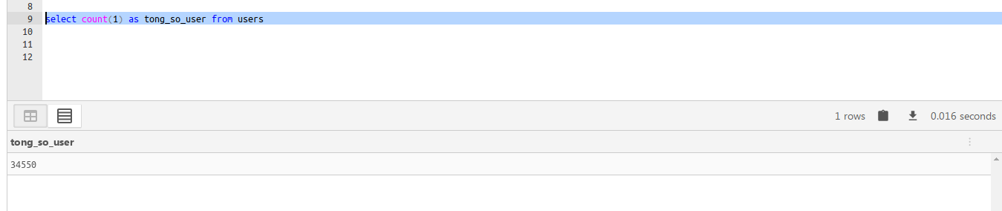Số lượng ảnh và file doc(bao gồm file word, excel,powerpoint, pdf) được lấy trong ngày 14/03/2025

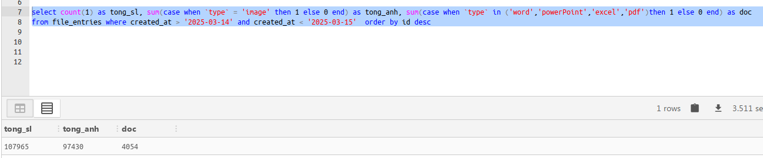
Với 34550 user upload / 1 ngày:
- 97430 file ảnh tương ứng 1 user sẽ upload trung bình 2 ảnh/1ngày
- 4054 file doc(bao gồm file word, excel,powerpoint, pdf) tương ứng 1 user sẽ upload trung bình 0.12 file doc/1ngày

Sizing theo 500K users theo mục tiêu của kinh doanh. Đầu vào sẽ là:
Số lượng file upload / 1 ngày theo 500K users:
- 2 * 500000 = 1000000 triệu file ảnh
- 0.12 * 500000 = 60000 file doc

Tham chiếu với hệ thống demo đang chạy thử nghiệm test trên hệ thống test với dữ liệu là dạng ảnh có các bảng tham chiếu gồm bảng face, face_cluster, image:
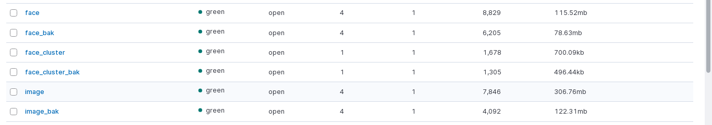
Từ các dữ liệu ở các bảng hiện có lập bảng tính gía trị dung lượng trung bình:

Tên bảng | Số lượng | Size | Dung lượng trung bình
image | 4,449 bản ghi | 142.14mb | 32.7155226 KB
face | 6,427 bản ghi | 81.93mb | 13.0537296 KB
face_cluster | 1,407 bản ghi | 556.89kb | 0.531891117 KB

Dung lượng trung bình khi upload 1 ảnh trên elastichsearch = 1 bản ghi bảng image + 3 bản ghi bảng face + 3 bảng ghi face_cluster = 32 + 13 * 3 + 0.54 * 3 = 72.62KB

- (Hiện tại vẫn đang phát triển thêm các tính năng mới mail confirm của DAC về các bảng sẽ thêm mới và dung lượng trung bình của các bản:
Tên bảng | Dung lượng trung bình
album | 50KB
denforest | 10MB
office | 100KB

Mail confirm dung lượng trung bình của các bảng đang phát triển với bên DAC
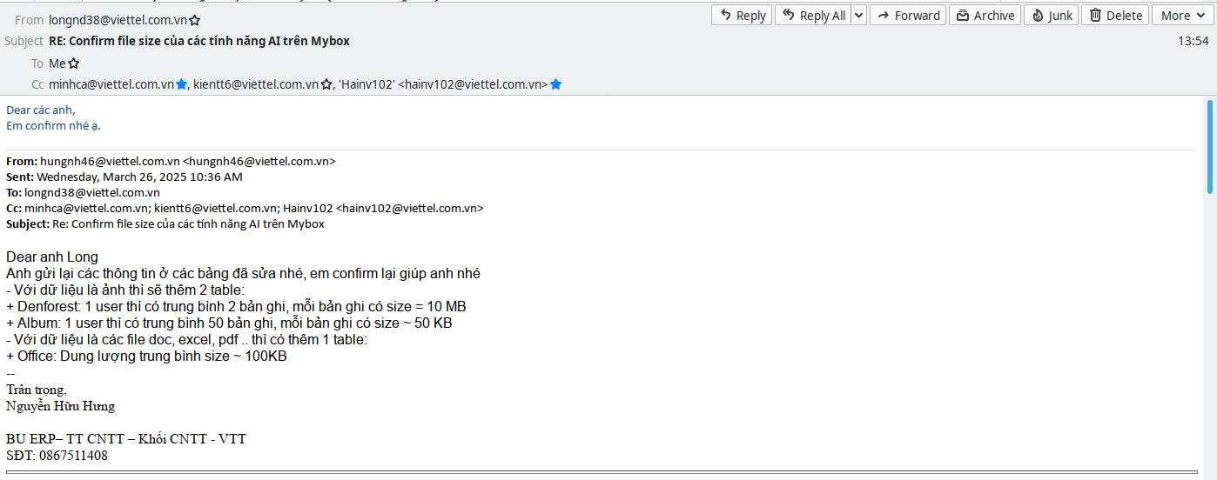

- Dữ liệu cần lưu trữ trong ELK:
+ Với dữ liệu image sẽ upload 1tr/1 ngày = 72.62KB * 1tr = 69.25 GB / 1ngày
+ Với dữ liệu upload lên là file docx, pdf, excel / 1 ngày = 100KB * 60000 = 5.7 GB / 1 ngày
+ Với dữ liệu album 1 user sẽ có khoảng trung bình 50 bản ghi = 50kb * 50 * 500K = 1192 GB / 1 năm
+ Với dữ liệu là denforest 1 user có 5 bản ghi = 10MB * 2 * 500K = 9765 GB / 1 năm

Dung lượng lưu trữ cần tối thiểu: (69.25 * 365) + (5.7 * 365) + 1192 + 9765 + Storage lưu log và ứng dụng = 38313.75 GB ~ 37.41 TB / 9 server
--> Mỗi serever sẽ cần SSD = 4,1 TB lưu trữ
Về loại dữ liệu phục vụ cho searching cần đọc và lưu nhanh, theo khuyến nghị của các
chuyên gia thì cần sử dụng SSD đối với các ứng dụng ELK. (Tham khảo : https://sysadvent.blogspot.com/2015/12/day-5-elk-operations-and-administration.html )

Cấu hình lựa chọn như sau:
Phân hệ | Cấu hình | Số lượng
ELK Stack | CPU = 102.48 Cint 2017 (32vCPU)  RAM = 64 GB  SSD = 4,1 TB | 9

Tính toán băng thông
Bandwidth giao tiếp từ Client đến server
Dung lượng trung bình ảnh của Mybox là ~ 1.6MB
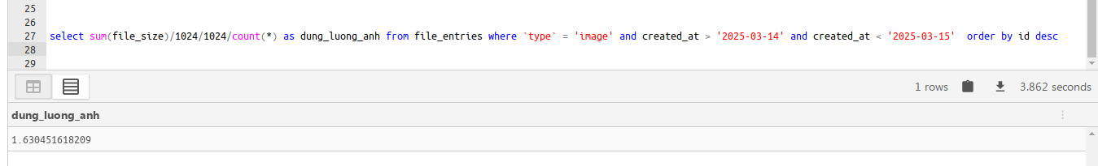
  - CCU = 550
  - Image size ~ 1,6MB
Mỗi giao dịch là 1 hình ảnh suy ra thông lượng tại một thời điểm cần
155 * 1.6MB * K = 1056 Mbps (với K dự phòng = 1.2)
Đề xuất thông lượng giao tiếp giữa 1 server thuộc cụm 1 server zone BCCS: >=1Gbps

TỔNG HỢP ĐỀ XUẤT
STT | Phân hệ | Cấu hình | Số lượng
1 | ELK Stack | CPU = 102.48 Cint 2017 (32vCPU)  RAM = 64 GB  SSD = 4,1 TB | 9

